Школьный психолог - родителям будущих первоклассников.

1 сентября Ваши дети пойдут в 1 класс. Как они вольются в школьную жизнь, как будут справляться с трудностями? Наконец, понравится ли им быть школьниками? Это зависит от их психологической готовности к школе.

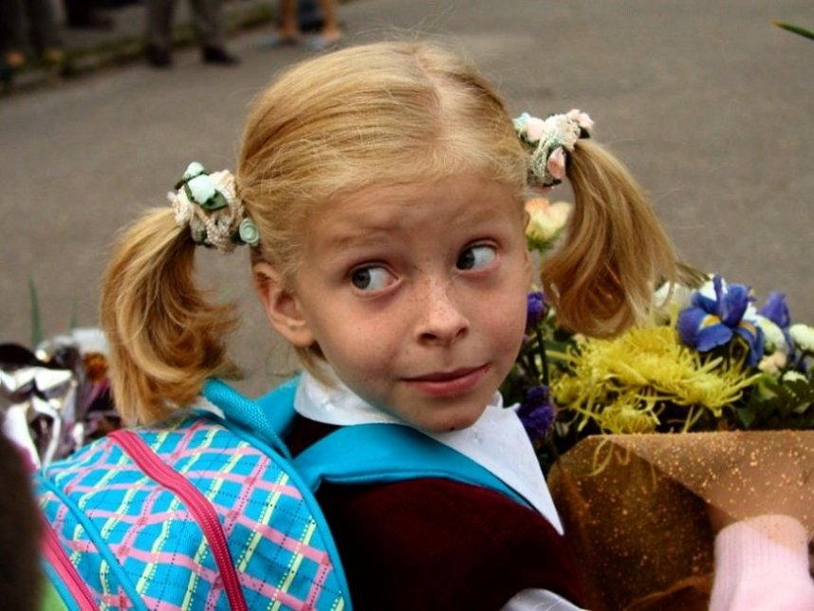
Что же характеризует психологическую готовность к школе? Некоторые родители полагают, что достаточно, чтобы ребёнок был умным. Если ребёнок смышлён, научился читать, хорошо считает, значит, он не просто готов к школе, но и учиться будет отлично. Это не совсем верно. Психологическая готовность к школе не сводится к умению читать, считать, писать. Она определяется наличием более глубоких и важных психологических характеристик.

Готовность к школе складывается из нескольких составляющих.

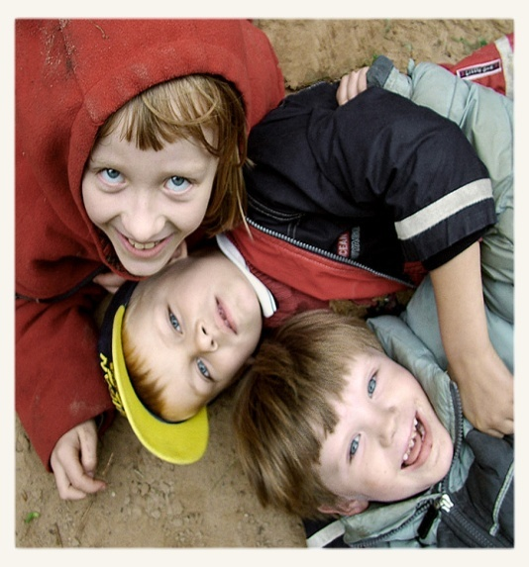
1. Умение общаться и взаимодействовать с другими детьми и взрослыми. Ребёнок готов к школе, если у него есть желание общаться со сверстниками, он умеет играть по правилам, включаться в общую деятельность с ребятами, делиться с ними, слушать, когда говорят другие. Навыки общения развиваются у детей при посещении детского сада (там дети учатся взаимодействовать и со сверстниками, и с педагогами). Хорошо, если семья имеет возможность путешествовать, посещать родственников, знакомых, общается с другими семьями, в которых тоже есть дети. Важны также совместные с родителями походы в магазин, в кафе, в библиотеку и т.д., где малыш учится себя вести в различных социальных ситуациях. От того, сможет ли маленький школьник ладить с одноклассниками и учителем, будет зависеть его отношение к школе, поэтому социально-коммуникативная готовность очень важна.

2. Желание ребёнка идти в школу, стремление учиться. Хочет ли Ваш ребёнок идти в 1 класс? Готовится ли, собирается ли он? Гордится ли тем, что он скоро станет школьником? Заводит ли разговор об этом событии с приятелями, со взрослыми?
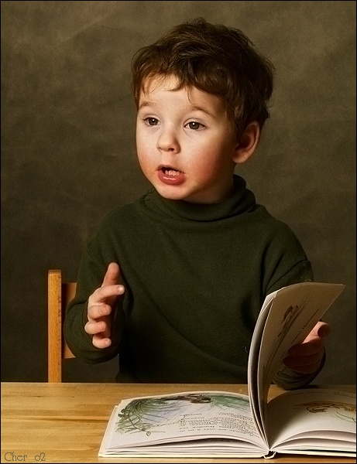
Настраивая своего ребёнка, желательно избежать запугивания, скептических высказываний по поводу его возможностей («Как же ты, такой копуша (неряха, лентяй, балбес, егоза), будешь в школе учиться?!») Понятно, что они вызваны тревогой и стремлением изменить своего малыша к лучшему, но на деле они могут вызвать отрицательный эффект – неверие в свои силы и негативные ожидания от школы (страх, тревогу, нежелание становиться школьником). Нежелание учиться может стать одной из главных проблем первого года обучения. Причин много: программы всё сложнее, 1-классники всё младше и всё менее здоровые, досуг у них всё более увлекательный (компьютерные игры, мультипликационные телеканалы).
Как же сформировать у ребёнка желание учиться? Если Вы любите читать сами и читаете ребёнку вслух, все вместе обсуждаете прочитанное, разгадываете кроссворды, смотрите познавательные телепередачи, покупаете книги себе и ребёнку, то у него почти наверняка разовьётся интерес к познанию, любознательность.
Для принятия малышом роли 1-классника очень важен и ответственный подход к приготовлению школьных принадлежностей, одежды. Важно, чтобы ребёнку купили красивые и удобные в использовании школьные вещи с учётом рекомендаций Вашего учителя. Хорошо, если они будут не слишком дорогими, чтобы неизбежные утери или поломки не привели к домашним ссорам. Приготовьте ребёнку рабочее место. Ну, и конечно, надо позитивно настраивать малыша: «Да, надо будет стараться, но ты справишься, и всё будет в порядке». Постарайтесь сделать день 1 сентября вашим семейным праздником (и не только в 1 классе) с подарком, пирогом или семейной прогулкой.
Непросто сделать так, чтобы малыш пошёл в 1 класс с радостью, ещё трудней поддерживать в нём эту радость, когда начнутся будни с утренним подъёмом, домашними заданиями и вопросами ребёнка в понедельник утром «А скоро выходные?» Очень важно поддерживать своего школьника, побуждать его рассказывать о том, что было интересного в школе, помогать, хвалить за старание, быть терпеливым – ведь сразу ни у кого ничего не получается. Находите что-то положительное в действиях ребёнка, а уж потом делайте замечания. И главное – в своих ожиданиях по поводу школьных успехов ребёнка исходите из его реальных возможностей, а не из собственных амбиций, и никогда не сравнивайте своего ребёнка с другими детьми. Нужно сравнивать его сегодняшние результаты со вчерашними. Всё это поможет предотвратить негативное отношение ребёнка к школе.

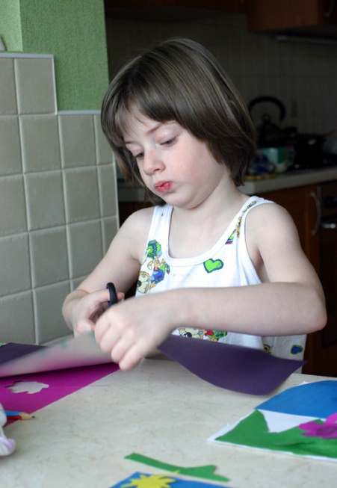
3. Интеллектуальная готовность ребёнка к школе – это сформированность у него на достаточном уровне восприятия, внимания, мышления, речи, а также мелкой моторики рук. Они развиваются в процессе следующих занятий – срисовывание картинок и узоров, раскрашивание, лепка, игры с конструкторами, складывание мозаик и пазлов, разгадывание кроссвордов, головоломок, ребусов, шарад, игры со словами. Очень полезны детские журналы и газеты, в которых есть задания «Найди отличия», «Перепутанные линии», «Найди два одинаковых…», «Что здесь лишнее?» и так далее. Чтение ребёнку вслух, слушание аудиокассет и дисков-аудиокниг с детскими сказками и рассказами отлично развивают слуховое восприятие, внимание и воображение. И, конечно, замечательно, если вы играете с ребёнком в шахматы, нарды, шашки, лото и другие настольные развивающие игры. Некоторые родители говорят: «Нам некогда играть с детьми!» Но на самом деле мы просто не используем множество возможностей поиграть с ними. По пути в детский сад, в поликлинику, просиживая в очереди к врачу, томясь в поезде по дороге в отпуск, Вы можете развивать у ребёнка логическое мышление, фонематический слух, словарный запас, память, причём с обоюдным удовольствием.
Если Вы увидите, что Ваш 1-классник не справляется с учебным материалом, то обязательно проконсультируйтесь у учителя, у школьных логопеда и психолога, ведь причиной может оказаться именно недостаточное развитие перечисленных познавательных процессов.

4. Четвёртая составляющая психологической готовности к школе – это умение управлять своими действиями. Оно включает умение выполнять 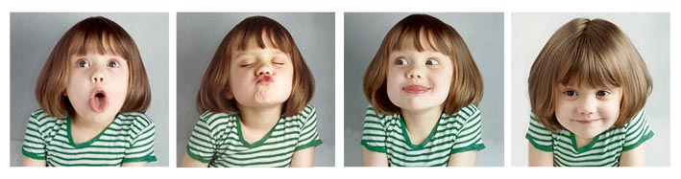инструкцию учителя, самостоятельно действовать по образцу и проверять себя, усидчивость, способность вовремя остановиться в выполнении задания и переключиться на выполнение другого. Ребёнок, у которого не развиты эти умения, не может со звонком включиться в урок, не в состоянии усидеть за партой, постоянно выкрикивает с места, очень часто отвлекается и поэтому многое не успевает сделать. Такие нарушения поведения могут стать серьёзной проблемой. Развитию умения управлять своими действиями способствуют разнообразные игры с правилами (подвижные, настольные, сюжетно-ролевые), режим дня, интеллектуальные занятия, перечисленные выше, занятия физкультурой, любые посильные поручения и задания, требующие усидчивости, терпения, ответственного отношения (например, наведение порядка в игрушках, на столе, изготовление поделок, поход в магазин за хлебом, выгул собаки и т.д.). Хорошо, если ребёнок занимается в кружке или секции с посильной нагрузкой (до 3 раз в неделю). Но записывать ребёнка в новый кружок в 1 классе не стоит во избежание перегрузок. Лучше сделать это в старшей группе или во 2 классе.

5. Наконец, последний компонент школьной зрелости – положительное представление о себе («Я – хороший!»). Уверенность в себе.

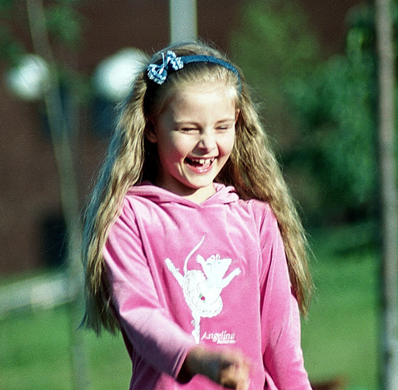
Это качество формируется у ребёнка, растущего в семье в атмосфере поддержки и любви (не за успехи, а просто так), при отсутствии завышенных ожиданий от ребёнка.

Таким образом, психологическая готовность – это не отдельные умения и навыки, а целый комплекс характеристик. По словам психолога Венгера, он подобен набору продуктов, из которых можно приготовить блюдо. Недостаток одного продукта может быть компенсирован большим количеством другого, но отсутствие хотя бы одного из ингредиентов делает приготовление блюда невозможным. Если ребёнок психологически готов к школе, то он с Вашей помощью преодолеет все трудности 1 класса.
Желаем Вам и Вашим детям здоровья и успехов!

